2023年上半年全国规上仪器仪表制造企业实现利润总额435.6亿元，同比增长10.8%
来源： 国家统计局
7月27日，国家统计局发布了全国规模以上工业企业实现利润总额增长状况。1—6月份，全国规模以上工业企业实现利润总额33884.6亿元，同比下降16.8%，降幅比1—5月份收窄2.0个百分点。其中，1-6月份全国规模以上仪器仪表制造企业实现利润总额435.6亿元，同比增长10.8%。
1—6月份，全国规模以上工业企业实现利润总额33884.6亿元，同比下降16.8%，降幅比1—5月份收窄2.0个百分点。
1—6月份，规模以上工业企业中，国有控股企业实现利润总额12002.0亿元，同比下降21.0%；股份制企业实现利润总额24872.0亿元，下降18.1%；外商及港澳台商投资企业实现利润总额7966.8亿元，下降12.8%；私营企业实现利润总额8689.2亿元，下降13.5%。
1—6月份，采矿业实现利润总额6816.8亿元，同比下降19.9%；制造业实现利润总额23874.7亿元，下降20.0%；电力、热力、燃气及水生产和供应业实现利润总额3193.1亿元，增长34.1%。
1—6月份，在41个工业大类行业中，12个行业利润总额同比增长，29个行业下降。主要行业利润情况如下：电力、热力生产和供应业利润总额同比增长46.5%，电气机械和器材制造业增长29.1%，通用设备制造业增长17.9%，汽车制造业增长10.1%，专用设备制造业增长3.9%，石油和天然气开采业下降12.2%，煤炭开采和洗选业下降23.3%，纺织业下降23.8%，计算机、通信和其他电子设备制造业下降25.2%，非金属矿物制品业下降26.6%，农副食品加工业下降33.2%，有色金属冶炼和压延加工业下降44.0%，化学原料和化学制品制造业下降52.2%，石油、煤炭及其他燃料加工业下降92.3%，黑色金属冶炼和压延加工业下降97.6%。
1—6月份，规模以上工业企业实现营业收入62.62万亿元，同比下降0.4%；发生营业成本53.37万亿元，增长0.5%；营业收入利润率为5.41%，同比下降1.07个百分点。
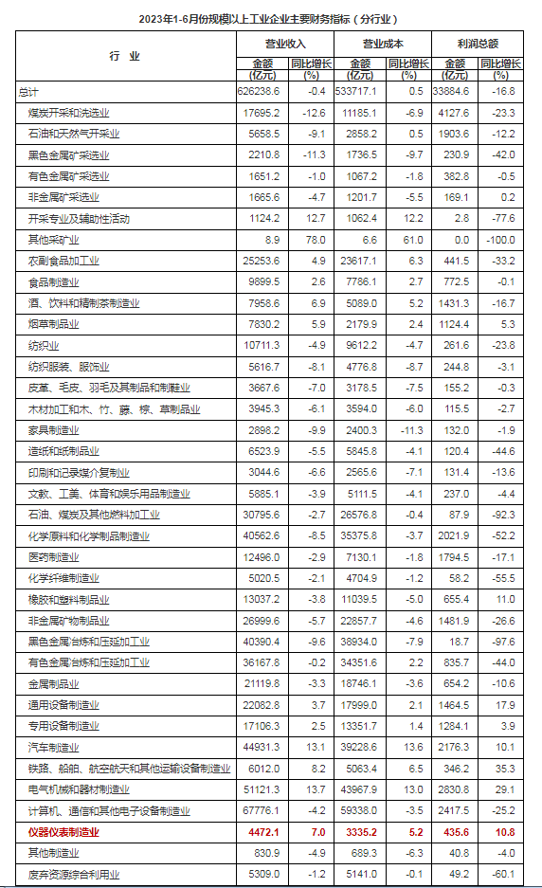
（部分规上企业财务指标）
6月末，规模以上工业企业资产总计160.31万亿元，同比增长6.6%；负债合计92.28万亿元，增长6.7%；所有者权益合计68.04万亿元，增长6.3%；资产负债率为57.6%，同比上升0.1个百分点。
6月末，规模以上工业企业应收账款22.72万亿元，同比增长10.6%；产成品存货6.05万亿元，增长2.2%。
1—6月份，规模以上工业企业每百元营业收入中的成本为85.23元，同比增加0.81元；每百元营业收入中的费用为8.34元，同比增加0.25元。
6月末，规模以上工业企业每百元资产实现的营业收入为79.1元，同比减少6.2元；人均营业收入为173.6万元，同比增加5.1万元；产成品存货周转天数为20.3天，同比增加1.1天；应收账款平均回收期为63.2天，同比增加6.4天。
6月份，规模以上工业企业实现利润总额7197.6亿元，同比下降8.3%。

